***Optimizer* Parameter Kendali Menggunakan Pengukuran *Real-Time* Berbasis Akar Kuadrat Rata-Rata**

Kestabilan kecepatan motor DC yang mendukung kinerja industri menjadi sangat penting. Pengendalian kecepatan motor bisa dilakukan dengan mengubah besaran nilai tegangan masukannya. Misalnya jika beban bertambah yang mengakibatkan pada berkurangnya kecepatan putar motor DC, maka untuk menaikkan kecepatannya kembali bisa dilakukan dengan menaikkan nilai tegangan input.

Saat ini, metode digital banyak digunakan untuk mengukur nilai RMS. Semua metode digital untuk pengukuran RMS dapat dibagi menjadi tiga metode. Metode pertama termasuk metode yang didasarkan pada penentuan tidak langsung RMS melalui amplitudo. Karena rasio antara RMS dan nilai amplitudo tergantung pada bentuk gelombang sinyal, penerapan metode ini hanya dapat dilakukan ketika bentuk sinyal input dalam bentuk sinusoidal dan rasio antara nilai amplitudo dan arus diketahui dengan tepat. Metode kedua didasarkan pada sinyal dalam domain frekuensi dan menggunakan nilai-nilai spektrum sinyal. Nilai spektrum dapat diperoleh keduanya dengan menerapkan transformasi *Fourier* diskrit dan dengan kuadratur demodulasi. Metode ini digunakan untuk mengatasi masalah ketika perlu untuk menentukan sinyal RMS untuk berbagai pita frekuensi atau RMS harmonik individu.

Oleh karena itu diperlukan sebuah sistem control atau kendali untuk mendapatkan kestabilan kecepatan motor dengan menentukan nilai RMS. Penelitian ini merancang sistem pengendalian kecepatan motor DC menggunakan sitem kendali PID (Proportional Integral Derivatif) dengan *Optimizer* Parameter Kendali Menggunakan Pengukuran *Real-Time* Berbasis Akar Kuadrat Rata-Rata.

Penelitian ini didasarkan pada konfigurasi umum sistem kendali diperlihatkan gambar 1, dimana suatu sistem kendali dirancang dengan benar (*correctly designed*), jika variasi parameter kendali yang mengakibatkan membesarnya UPAYA (*Effort*) U akan memperkecil GALAT (*Error*) E, dan begitu juga sebaliknya. Optimasi (atau Optimalisasi) adalah mencari parameter kendali yang bertujuan untuk meminimalisasi atau meminimumkan toal E dan U secara bersamaan. Besarnya nilai E dan U di ukur dengan menggunakan RMS-meter.

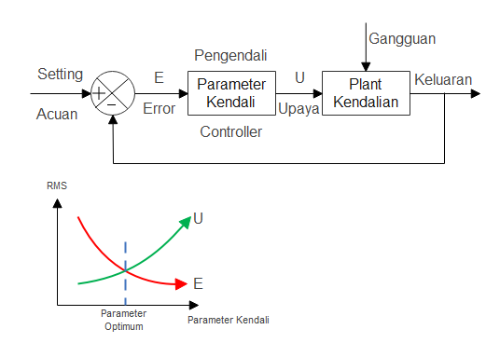

Gambar 1. Konfigurasi umum system kendali

Tahapan awal penelitian ini, akan ditentukan satu atau beberapa kendalian (*plant*) yang realistis yang dimungkinkan mengimplementasikan sistem yang dikembangkan. Kendalian-kendali tersebut dibuat model fisiknya, seperti pada gambar 2. Pada gambar 2 terlihat bahwa kontroler membaca masukan dari sensor dan *setting*, kemudian kontroler mengendalikan *Plant*. *Setting* berfungsi sebagai reference untuk masukan RMS meter kedua. Keluaran *control* masuk ke RMS meter pertama yang hasilnya berupa RMS *Effort* (U) dan keluaran dari *Plant* ke RMS meter kedua yang hasilnya berupa RMS *Error* (E). RMS *Effort* (U) dan RMS *Error* (E) kemudian menjadi masukan bagi *optimizer* untuk melakukan optimasi secara otomatis parameter-parameter kendali. Parameter-parameter kendali akan menjadi masukan bagi kontroler untuk mengendalikan *Plant*.

Tahap berikutnya membuat model matematiknya untuk keperluan simulasi. Setelah model fisik dan matematisnya selesai dilanjutkan ketahap selanjutnya yaitu dengan membuat simulasi dengan menggunakan *matlab*. Kemudian dilanjutkan dengan membuat suatu RMS-meter yang akurat yang sesuai dengan sistem yang akan dibangun, seperti gambar 2. Hasil dari simulasi RMS-meter di upload ke mikrokontroler Arduino Due dan menjadi RMS-meter yang sudah akurat. Kemudian tahap terakhir membuat prototipe alat dan melakukan uji sistem.

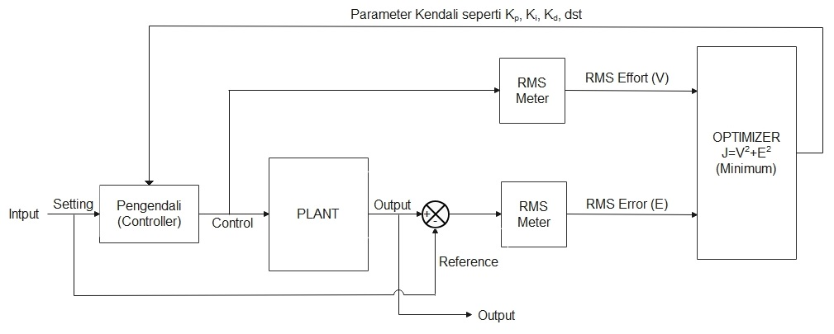

Gambar 2. Model fisik penelitian

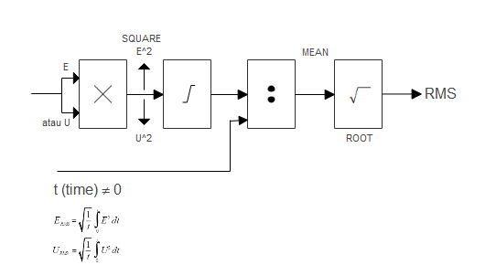

Gambar 3. Model matematis RMS-meter

Hasil Penelitian yang diharapkan berupa prototipe alat, Algoritma untuk membuat variasi parameter kendali secara *On-Line*, *Real Time*, sehingga sistem kendali selalu menjadi Optimal, pembuatan jurnal international dan yang terakhir pengajuan hak paten.